Проект контракта

КОНТРАКТ № Б-44/ПОТМ/ГР/2026

г. Рязань «___» ___________ 2026

Федеральное государственное бюджетное образовательное учреждение высшего образования «Рязанский государственный университет имени С.А. Есенина» (РГУ имени
С.А. Есенина), именуемое в дальнейшем «Заказчик», в лице в лице начальника отдела закупок и договорных отношений финансово-экономического управления (начальника ОЗиДО ФЭУ) Донсковой Ирины Анатольевны, действующего на основании доверенности № 05.02-ДИ/26/01 от 30.12.2025, с одной стороны, и ____________________________________________, именуемый(ое) в дальнейшем «Исполнитель», в лице ___________________, действующего(ей) на основании ________________, с другой стороны, совместно именуемые в дальнейшем «Стороны», в соответствии с п.5 ч.1 ст. 93 Федерального закона от 05.04.2013 N 44-ФЗ «О контрактной системе в сфере закупок товаров, работ, услуг для обеспечения государственных и муниципальных нужд», на основании итогового протокола закупочной сессии №_________________ от ________, заключили настоящий Контракт о нижеследующем:

1. Предмет Контракта
1.1. Исполнитель обязуется по заданию Заказчика оказать услуги по организации и проведению мероприятия «Проектный офис «Третья миссия»» (далее – Услуги) в соответствии с Спецификацией (Приложение №1 к Контракту) и Техническим заданием (Приложение № 2 к Контракту), а Заказчик обязуется принять и оплатить эти Услуги.
1.2. Срок оказания услуг – с момента подписания контракта по 30.10.2026. Точные даты проведения согласовываются с Заказчиком дополнительно на основании заявки Заказчика за 10 рабочих дней до начала оказания услуг
1.3. Место оказания услуг: по месту нахождения Заказчика.
1.4. Предоставление необходимой для проведения мероприятия сувенирной, печатной продукции, канцелярских принадлежностей и расходных материалов осуществляется не позднее 5 рабочих дней до начала мероприятия по адресу: Рязанская область, г. Рязань, ул. Свободы, д. 46.

2. Права и обязанности Сторон
2.1. Исполнитель обязан:
2.1.1. Оказать услуги качественно, с соблюдением установленных Контрактом и Техническим заданием требований к качеству, объему, содержанию и уровню организации Услуг, с соблюдением сроков оказания Услуг.
2.1.2. Допускать к оказанию услуг по Контракту работников, аттестованных по соответствующим видам услуг и имеющих соответствующую квалификацию в порядке, установленном законодательством Российской Федерации. Строго соблюдать медицинские нормы и правила, санитарно-эпидемиологические требования и врачебную тайну, СанПин, и иные санитарные и гигиенические требования, нормы, требования и правила, относящиеся и регулирующие предмет Контракта.
2.1.3. В случае привлечения к исполнению Контракта третьих лиц Исполнитель несет полную ответственность перед Заказчиком за их действия (бездействие).
2.1.4. До начала оказания Услуг согласовать с Заказчиком кандидатуры специалистов, тренеров, экспертов, которые должны быть приглашены для проведения конкретных мероприятий в ходе оказания Услуг.
2.1.5. До начала оказания Услуг согласовать с Заказчиком тематику выступлений, лекций, тренингов, круглых столов и иных мероприятий, проводимых в период оказания Услуг.
2.1.6. Привлекать в качестве специалистов, тренеров, экспертов только высококвалифицированных лиц.
2.1.7. Организовать размещение и питание студентов в соответствии с требованиями, установленными Техническим заданием.
2.1.8. Письменно информировать Заказчика о неприбытии участников Заказчика на следующий день после наступления срока начала оказания услуг;
2.1.9. Сообщать в письменной форме Заказчику об обстоятельствах, препятствующих качественному оказанию Услуг (проведение ремонтов, аварии инженерных систем и другое).
2.1.10. Выражать согласие на осуществление Федеральным агентством по делам молодежи и органами государственного финансового контроля обязательных проверок соблюдения Заказчиком целей, условий и порядка предоставления субсидии, установленных Правилами предоставления субсидии и Соглашением (в соответствии с п. 3 ст. 78.1. БК РФ).
2.1.11. Предоставить сведения и документы, необходимые для осуществления Федеральным агентством по делам молодежи и органами государственного финансового контроля обязательных проверок соблюдения Заказчиком целей, условий и порядка предоставления субсидии, установленных Правилами предоставления субсидии и Соглашением.
2.2. Заказчик обязан:
2.2.1. Предоставить Исполнителю свои контактные данные, необходимые для оперативной связи (телефон, адрес электронной почты), а также иные сведения и документы, необходимые для исполнения Контракта.
2.2.2. Предоставить по запросу Исполнителя письменное согласие на обработку и передачу персональных данных Исполнителю и третьим лицам для целей исполнения Контракта.
2.2.3. До начала оказания Услуг согласовать с Исполнителем кандидатуры специалистов, тренеров, экспертов, которые должны быть приглашены для проведения конкретных мероприятий в ходе оказания Услуг.
2.2.4. До начала оказания Услуг согласовать с Исполнителем тематику выступлений, лекций, тренингов, круглых столов и иных мероприятий, проводимых в ходе оказания Услуг.
2.2.5. Обеспечить своевременное направление студентов организованными группами к месту оказания Услуг.
2.2.6. Принять надлежащим образом оказанные Услуги и произвести оплату в соответствии с разделом 4 настоящего Контракта. В случае выявления нарушений качества, объема оказываемых Услуг или выявления иных несоответствий Заказчик обязан направить Исполнителю мотивированный отказ от приемки Услуг с указанием выявленных нарушений.
2.3. Исполнитель вправе:
2.3.1. Требовать своевременного подписания Заказчиком документа о приемке оказанных Услуг.
2.3.2. Требовать своевременной оплаты Заказчиком надлежащим образом оказанных Услуг.
2.3.3. Привлекать к оказанию услуг третьих лиц, отвечающих требованиям действующего законодательства Российской Федерации, Контракта и Технического задания. При этом ответственность за действия, бездействие третьих лиц, равно как за причинение ими вреда (ущерба) здоровью студентов Заказчика, их имуществу и (или) имуществу Заказчика, несет Исполнитель.
2.3.4. Осуществлять иные права в соответствии с действующим законодательством Российской Федерации.
2.4. Заказчик вправе:
2.4.1. Требовать надлежащего оказания Услуг в соответствии с требованиями, установленными законодательством Российской Федерации, настоящим Контрактом и Техническим заданием.
2.4.2. Проверять ход исполнения Контракта Исполнителем в любое время, не вмешиваясь при этом в деятельность Исполнителя.

3. Порядок сдачи и приемки услуги
3.1. Исполнитель оказывает услуги в соответствии с Техническим заданием
3.2. Услуга считается оказанной Исполнителем после подписания Заказчиком акта приема-сдачи услуги.
3.3. В акте приема-сдачи услуги указывается наименование услуги; стоимость услуги; иная информация, касающаяся настоящего Контракта. При приемке оказанных Услуг Заказчик проверяет качество Услуг и их соответствие условиям Контракта.
3.4. В счете, УПД указывается номер, дата заключения контракта поставки и идентификатор соглашения (ИГК) 000000Ю109125PPZ0002.
3.5. Заказчик принимает услуги в течение 20 (двадцати) рабочих дней, в случае отсутствия претензий относительно их объема, качества и соблюдения сроков их оказания.
3.6. При наличии замечаний и претензий к оказанным Услугам Заказчик направляет мотивированный отказ от приемки Услуг. В мотивированном отказе Заказчиком от приемки Услуг указывается перечень замечаний и претензий к оказанным Услугам.

4. Стоимость и порядок оплаты услуги
4.1. Стоимость услуги составляет ___________ (___________) рублей _____ копеек, в т.ч. НДС/НДС не облагается (глава 26.2 НК РФ).
4.2. В цену включаются все расходы, связанные с оказанием услуг, в том числе уплата обязательных налогов, сборов и других обязательных платежей, непредвиденные расходы Исполнителя, связанные с исполнением настоящего Контракта.
4.3. Цена Контракта является фиксированной (твердой) и определяется на весь срок исполнения Контракта.
4.4. Источник финансирования Контракта - средства федерального бюджетного учреждения.
Закупка производится в рамках Соглашения от 21 июля 2025 года № 091-15-2025-055
(далее – Соглашение) по предоставлению РГУ имени С.А. Есенина из федерального бюджета гранта в форме субсидии юридическому лицу – победителю Всероссийского конкурса молодежных проектов среди образовательных организаций высшего образования в 2025 году (далее – Субсидии). Идентификатор соглашения (ИГК) ИГК - 000000Ю109125PPZ0002.
4.5. Оплата производится путем перечисления денежных средств на расчетный счет Исполнителя в течение 7 (семи) рабочих дней с даты выставления счета и подписания Акта сдачи-приемки оказанных услуг.

5. Срок действия Контракта
5.1. Контракт вступает в силу с момента подписания Контракта Сторонами и действует по 31.12.2026. Окончание срока действия Контракта не влечет прекращения неисполненных обязательств Сторон по Контракту, в том числе гарантийных обязательств Исполнителя.
5.2. Расторжение Контракта допускается по соглашению Сторон, по решению суда, в случае одностороннего отказа Стороны от исполнения Контракта в соответствии с гражданским законодательством Российской Федерации.
5.3. Решение Стороны об одностороннем отказе от исполнения Контракта вступает в силу и Контракт считается расторгнутым через 10 (десять) календарных дней с даты надлежащего уведомления другой Стороны об одностороннем отказе от исполнения Контракта.
5.4. При расторжении Контракта в связи с односторонним отказом Стороны Контракта от исполнения Контракта другая Сторона Контракта вправе потребовать возмещения только фактически понесенного ущерба, непосредственно обусловленного обстоятельствами, являющимися основанием для принятия решения об одностороннем отказе от исполнения Контракта.
5.5. Все изменения и дополнения Контракта оформляются в форме электронного документа и подписываются усиленными электронными подписями представителей Заказчика и Исполнителя в соответствии с условиями функционирования Единой информационной системы (ЕИС) и/или электронных площадок.

6. Разрешение споров
6.1. Претензионный порядок досудебного урегулирования споров, вытекающих из Контракта, является для Сторон обязательным.
6.2. Претензионные письма направляются Сторонами нарочным либо заказным почтовым отправлением с уведомлением о вручении последнего адресату по местонахождению Стороны, указанному в разделе 11 Контракта.
6.3. Срок рассмотрения претензионного письма и направления ответа на него составляет 15 (пятнадцать) рабочих дней со дня получения последнего адресатом.
6.4. В случае неурегулирования споров и разногласий в претензионном порядке они передаются на рассмотрение в Арбитражный суд по месту нахождения ответчика.

7. Ответственность Сторон
7.1. За неисполнение либо ненадлежащее исполнение обязательств по настоящему Контракту Стороны несут ответственность, в соответствии с действующим законодательством Российской Федерации.
7.2. Неустойка по Контракту выплачивается (удерживается) только на основании обоснованного письменного требования Стороны.
7.3. В случае просрочки исполнения Заказчиком обязательств, предусмотренных Контрактом, а также в иных случаях неисполнения или ненадлежащего исполнения Заказчиком обязательств, предусмотренных Контрактом, Исполнитель вправе потребовать уплаты неустоек (штрафов, пеней). Пеня начисляется за каждый день просрочки исполнения обязательства, предусмотренного Контрактом, начиная со дня, следующего после дня истечения установленного Контрактом срока исполнения обязательства. Такая пеня устанавливается в размере одной трехсотой действующей на дату уплаты пеней ключевой ставки Центрального банка Российской Федерации от не уплаченной в срок суммы. Штрафы начисляются за ненадлежащее исполнение Заказчиком обязательств, предусмотренных Контрактом, за исключением просрочки исполнения обязательств, предусмотренных Контрактом.
За каждый факт неисполнения Заказчиком обязательств, предусмотренных Контрактом, за исключением просрочки исполнения обязательств, предусмотренных Контрактом, Заказчик уплачивает штраф в сумме 1000 рублей.
7.4. В случае просрочки исполнения Исполнителем обязательств, предусмотренных Контрактом, а также в иных случаях неисполнения или ненадлежащего исполнения Исполнителем обязательств, предусмотренных Контрактом, Заказчик направляет Исполнителю требование об уплате неустоек (штрафов, пеней).
7.5. Пеня начисляется за каждый день просрочки исполнения Исполнителем обязательства, предусмотренного Контрактом, начиная со дня, следующего после дня истечения установленного Контрактом срока исполнения обязательства, и устанавливается Контрактом в размере одной трехсотой действующей на дату уплаты пени ключевой ставки Центрального банка Российской Федерации от цены Контракта, уменьшенной на сумму, пропорциональную объему обязательств, предусмотренных Контрактом и фактически исполненных Исполнителем.
7.6. За каждый факт неисполнения или ненадлежащего исполнения Исполнителем обязательств, предусмотренных Контрактом, за исключением просрочки исполнения обязательств, предусмотренных Контрактом, размер штрафа устанавливается в сумме ____________ (__________) рублей (10% цены Контракта).
7.7. Общая сумма начисленных штрафов за неисполнение или ненадлежащее исполнение Исполнителем обязательств, предусмотренных Контрактом, не может превышать цену Контракта.
7.8. Общая сумма начисленных штрафов за ненадлежащее исполнение Заказчиком обязательств, предусмотренных Контрактом, не может превышать цену Контракта.
7.9. Сторона освобождается от уплаты неустойки (штрафа, пени), если докажет, что неисполнение или ненадлежащее исполнение обязательства, предусмотренного Контрактом, произошло вследствие непреодолимой силы или по вине другой Стороны.

8. Антикоррупционная оговорка
8.1. При исполнении обязательств по настоящему Контракту Стороны соблюдают и будут соблюдать в дальнейшем все применимые законы и нормативные акты, включая любые законы о противодействии взяточничеству и коррупции.
8.2. Стороны и любые их должностные лица, работники, акционеры, представители, агенты или любые лица, действующие от имени или в интересах, или по просьбе какой-либо из Сторон в связи с настоящим Контрактом, не будут прямо или косвенно, в рамках деловых отношений в сфере предпринимательской деятельности, или в рамках деловых отношений с государственным сектором, предлагать, вручать или осуществлять, а также соглашаться на предложение, вручение или осуществление (самостоятельно или в согласии с другими лицами) какого-либо платежа, подарка или иной привилегии с целью исполнения (воздержания от исполнения) каких-либо условий настоящего Контракта, если указанные действия нарушают применимые законы или нормативные акты о противодействии взяточничеству и коррупции.
8.3. В случае нарушения одной Стороной обязательств воздерживаться от запрещенных в данном разделе действий, и/или неполучения другой Стороной в установленном Контрактом срок подтверждения, что нарушения не произошло или не произойдет, другая Сторона имеет право расторгнуть Контракт в одностороннем порядке полностью или в части, направив письменное уведомление о расторжении. Сторона, по чьей инициативе расторгнут Контракт, в соответствии с положениями настоящей статьи, вправе требовать возмещения реального ущерба, возникшего в результате такого расторжения.

- Казначейское сопровождение
  - Расчеты по контракту подлежат казначейскому сопровождению.
  - Для учета операций со средствами участников казначейского сопровождения территориальными органами Федерального казначейства (ТОФК) открываются и ведутся лицевые счета, предназначенные для учета операций со средствами участников казначейского сопровождения (далее - лицевой счет), в соответствии с Приказом Казначейства России от 22.12.2021 № 44н (ред. от 30.09.2025) «Об утверждении Порядка открытия лицевых счетов территориальными органами Федерального казначейства участникам казначейского сопровождения» (далее – «Порядок открытия лицевых счетов»).
Основанием для открытия лицевого счета (раздела на лицевом счете) является настоящий Контракт.
В течение 2 (двух) рабочих дней после заключения Контракта Исполнитель (участник казначейского сопровождения) представляет в территориальный орган Федерального казначейства документы, указанные в пункте 24 Порядка открытия лицевых счетов, для открытия лицевого счета.
Лицевому счету присваивается номер, который отражается в Информации о реквизитах зарезервированного/открытого лицевого счета по форме согласно приложению № 3 к Порядку открытия лицевых счетов.
  - Исполнитель в течение 3 (трех) рабочих дней с момента открытия счета в территориальном органе Федерального казначейства направляет в адрес Заказчика выписку из лицевого счета по форме согласно приложению № 3 к Порядку открытия лицевых счетов.
  - Исполнитель предоставляет в территориальный орган Федерального казначейства документы, установленные порядком санкционирования, предусмотренным пунктом 4 статьи 242.23. БК РФ и Приказа Минфина России от 17.12.2021 № 214н (ред. от 27.06.2025).
Операции по зачислению и списанию средств со счетов, осуществляются в порядке, установленном Федеральным казначейством Российской Федерации, и отражаются на лицевых счетах, предназначенных для учета операций со средствами юридических лиц, не являющихся участниками бюджетного процесса, открываемых организациям в территориальных органах Федерального казначейства в порядке, установленном Федеральным казначейством.
Операции по списанию средств осуществляются в пределах суммы, необходимой для оплаты обязательств по расходам Исполнителя, возникающим из Контракта после представления документов, подтверждающих возникновение указанных обязательств.
При санкционировании целевых расходов территориальный орган Федерального казначейства не принимает к исполнению распоряжения Исполнителя (участника казначейского сопровождения), на перечисление целевых средств на счета, открытые Исполнителю в подразделении Центрального банка Российской Федерации или в кредитной организации (далее - банк), за исключением:
оплаты обязательств Исполнителя в соответствии с валютным законодательством Российской Федерации;
оплаты обязательств Исполнителя по оплате труда с учетом начислений и социальных выплат, иных выплат в пользу работников, а также выплат лицам, не состоящим в штате юридического лица, привлеченным для достижения цели, определенной при предоставлении средств;
оплаты фактически выполненных работ, источником финансового обеспечения которых являются целевые средства, в случае, если юридическое лицо не привлекает, выполнения работ, иных участников казначейского сопровождения, а также при условии представления документов, подтверждающих факт, выполнения работ, определенных Министерством финансов Российской Федерации, для получателя средств федерального бюджета при установлении порядка санкционирования оплаты денежных обязательств получателей средств федерального бюджета (Приказ Минфина России от 30.10.2020 №257н (ред. от 23.08.2024) «Об утверждении Порядка санкционирования оплаты денежных обязательств получателей средств федерального бюджета и оплаты денежных обязательств, подлежащих исполнению за счет бюджетных ассигнований по источникам финансирования дефицита федерального бюджета» и (или) иных документов, предусмотренных Контрактом или реестра документов-оснований по форме согласно приложению № 11 к Порядку, установленному Приказом Минфина России от 17.12.2021 № 214н (ред. от 27.06.2025) (далее - реестр документов-оснований) с приложением указанных в нем документов-оснований (в случае указания реестра документов-оснований в распоряжении);
возмещения произведенных Исполнителем расходов (части расходов) при условии представления документов, указанных в абзаце четвертом подпункта 20 Приказа Минфина России от 17.12.2021 № 214н (ред. от 27.06.2025) (в случае оплаты обязательств по накладным расходам представление документов-оснований или реестра документов-оснований с приложением указанных в нем документов-оснований не требуется), копий платежных поручений, реестров платежных поручений и иных документов, подтверждающих оплату произведенных участником казначейского сопровождения целевых расходов (части расходов);
выплаты прибыли после исполнения Исполнителем всех обязательств по Контракту;
оплаты обязательств по накладным расходам, связанным с исполнением Контракта в соответствии с пунктом 29 Порядка, установленного Приказом Минфина России от 17.12.2021 № 214н (ред. от 27.06.2025);
оплаты обязательств участника казначейского сопровождения по контрактам (договорам), заключаемым в целях приобретения услуг связи по приему, обработке, хранению, передаче, доставке сообщений электросвязи и почтовых отправлений, коммунальных услуг, электроэнергии, гостиничных услуг, услуг по организации и осуществлению перевозки грузов и пассажиров железнодорожным транспортом общего пользования, авиационных и железнодорожных билетов, билетов для проезда городским и пригородным транспортом, подписки на периодические издания, в целях аренды, осуществления работ по переносу (переустройству, присоединению) принадлежащих участникам казначейского сопровождения инженерных сетей, коммуникаций, сооружений, а также в целях проведения государственной экспертизы проектной документации и результатов инженерных изысканий в соответствии с законодательством Российской Федерации о градостроительной деятельности, осуществления страхования в соответствии со страховым законодательством, в целях приобретения услуг по приему платежей от физических лиц, осуществляемых платежными агентами.
  - Исполнитель обеспечивает ведение раздельного учета результатов финансово-хозяйственной деятельности по каждому муниципальному контракту в соответствии с Приказом Минфина России от 10.12.2021 № 210н «О порядке ведения учета доходов, затрат, произведенных участниками казначейского сопровождения в целях достижения результатов, установленных при предоставлении целевых средств, по каждому государственному (муниципальному) контракту, договору (соглашению), контракту (договору)».
  - Подрядчик формирует информацию о структуре цены муниципального контракта, суммы средств, предусмотренной контрактом, в порядке и по форме, установленными Приказами Минфина России от 10.12.2021 № 210н «О порядке ведения учета доходов, затрат, произведенных участниками казначейского сопровождения в целях достижения результатов, установленных при предоставлении целевых средств, по каждому государственному (муниципальному) контракту, договору (соглашению), контракту (договору)».
  - При казначейском сопровождении ведение и использование лицевого счета (режим лицевого счета) осуществляются в порядке, предусмотренном Бюджетным кодексом РФ, Правилами казначейского сопровождения, осуществляемого Федеральным казначейством, утвержденными Постановлением Правительства РФ от 24.11.2021 № 2024 (далее – БК РФ, Правила N 2024).
  - Режим лицевого счета предусматривает запрет осуществления операций, отказ в осуществлении операций при наличии оснований, указанных в п. 10 и п. 11 ст. 242.13-1 БК РФ, а также о приостановлении операций на лицевом счете в соответствии с п. 3 указанной статьи в установленном порядке, а также запрет на перечисление средств с лицевого счета Заказчика в случаях, предусмотренных п. 3 ст. 242.23 БК РФ (пп. 6 п. 2 ст. 242.23 БК РФ, пп. «а» п. 10 Правил № 2024).
  - Территориальный орган Федерального казначейства (ТОФК) осуществляет санкционирование расходов, источником финансового обеспечения которых являются целевые средства, в соответствии с представляемыми участниками казначейского сопровождения в ТОФК сведениями об операциях с целевыми средствами, сформированными и утвержденными в порядке и по форме, которые предусмотрены порядком санкционирования, и содержащими в том числе информацию об источниках поступления целевых средств и направлениях расходования целевых средств, обеспечивающих достижение результата предоставления бюджетных инвестиций (субсидии), соответствующих предмету и условиям контракта (пп. 2 п. 2 ст. 242.23 БК РФ, пп. «б», «в» п. 10 Правил № 2024).
  - Операции по зачислению целевых средств на лицевые счета и списанию целевых средств с лицевых счетов осуществляются при указании в распоряжениях о совершении казначейских платежей (далее – распоряжение) и в документах-основаниях идентификатора соглашения (ИГК), сформированного в соответствии с Порядком, утвержденным Приказом Минфина России от 02.12.2021 № 205н (пп. 3 п. 2 ст. 242.23 БК РФ, пп. «г» п. 10 Правил № 2024). Исполнитель обязан указывать ИГК в документах, связанных с его исполнением, в том числе в контрактах (договорах, соглашениях), заключенных в целях исполнения настоящего контракта, а также в документах-основаниях и иных документах, предусмотренных утвержденным в соответствии с п. 4 ст. 242.23 БК РФ порядком санкционирования операций со средствами участников казначейского сопровождения (пп. 3 п. 2 ст. 242.23 БК РФ, пп. «г» п. 10 Правил № 2024).
  - Участники казначейского сопровождения ведут раздельный учет результатов финансово-хозяйственной деятельности по контракту в соответствии с порядком, определенным Правительством Российской Федерации.
  - Целевые средства перечисляются на счета, открытые участнику казначейского сопровождения в учреждении Банка России или в кредитной организации при оплате обязательств, предусмотренных пп. 3 п. 3 ст. 242.23 БК РФ, а также обязательств по накладным расходам, связанным с исполнением настоящего контракта, в соответствии с Порядком санкционирования операций (пп. «ж» п. 10 Правил № 2024).
  - Условия п.п. 1-13 настоящего раздела применяются с учетом положений ст. 5 Федерального закона от 28.11.2025 № 426-ФЗ «О федеральном бюджете на 2026 год и на плановый период 2027 и 2028 годов», ч. 2 ст. 11 Федерального закона от 28.11.2025 № 431-ФЗ, предусматривающих особенности использования в 2026 году средств, предоставляемых отдельным юридическим лицам и индивидуальным предпринимателям, и приостановление действия отдельных положений БК РФ в 2026 году.

10. Дополнительные условия
10.1. Контракт подписывается усиленными электронными подписями на электронной площадке и хранится на электронной площадке после заключения Контракта в форме электронного документа.
10.2. Все приложения и дополнительные соглашения к настоящему Контракту вступают в силу с момента их подписания и должны рассматриваться как неотъемлемая часть настоящего Контракта.
10.3. Любые изменения и дополнения по настоящему Контракту вступают в силу и становятся его неотъемлемыми частями, только если они содержат ссылку на Контракт и подписаны усиленными электронными подписями на электронной площадке.
10.4. Во всем, что не предусмотрено настоящим Контрактом, Стороны руководствуются действующим законодательством Российской Федерации.
10.5. Расторжение Контракта допускается по соглашению Сторон, по решению суда, в случае одностороннего отказа Стороны от исполнения Контракта в соответствии с законодательством Российской Федерации.
10.6. Стороны обязуются информировать друг друга в письменном виде об изменении своих адресов, реквизитов и иных данных, указанных в настоящем Контракте. Любые уведомления или иные сообщения, подлежащие передаче от одной Стороны другой Стороне, должны передаваться в письменной форме по адресам, указанным в разделе 11 настоящего Контракта.

11. Адреса, реквизиты и подписи Сторон
Заказчик  РГУ имени С.А. Есенина  390000, г. Рязань, ул. Свободы, д.46  ИНН 6231016055  КПП 623401001  ОГРН 1026201268301  ОКТМО 61701000001  УПРАВЛЕНИЕ ФЕДЕРАЛЬНОГО КАЗНАЧЕЙСТВА ПО Г. САНКТ-ПЕТЕРБУРГУ  ОКЦ N 1 ВВГУ Банка России//УФК по Нижегородской области г Нижний Новгород  БИК 012202102  Единый казначейский счет  40102810745370000024  Казначейский счет  03215643000000013200  Лицевой счет 711У0378001  Начальник ОЗиДО ФЭУ  ________________ И.А. Донскова | Исполнитель  ____________________ _______________

Приложение № 1
к Контракту № Б-44/СТСП/ГР/2026
от «___» ___________ 2026 года

СПЕЦИФИКАЦИЯ

Исполнитель своими силами и за свой счет обязан оказать:

 | Наименование услуг | Цена | Кол-во ед. измерения | Стоимость руб., НДС/без НДС
1. | Услуги по организации и проведению мероприятия «Проектный офис «Третья миссия»» в рамках Соглашения от 21 июля 2025 года № 091-15-2025-055 по предоставлению РГУ имени С.А. Есенина из федерального бюджета гранта в форме субсидии юридическому лицу – победителю Всероссийского конкурса молодежных проектов среди образовательных организаций высшего образования в 2025 году.  Идентификатор соглашения (ИГК)  ИГК - 000000Ю109125PPZ0002. |  | 1 усл. ед.
 | Итого услуг на сумму:

Заказчик  РГУ имени С.А. Есенина  начальник ОЗиДО ФЭУ  ________________ И.А. Донскова | Исполнитель  ____________________ ____________

Приложение № 2
к Контракту № Б-44/ПОТМ/ГР/2026
от «___» ___________ 2026 года

ТЕХНИЧЕСКОЕ ЗАДАНИЕ
(Описание объекта закупки)
на оказание услуг по организации и проведению
мероприятия «Проектный офис «Третья миссия»»

1. Сроки проведения мероприятия «Проектный офис «Третья миссия»» (далее – проект): с момента подписания контракта по 30.10.2026. Точные даты проведения согласовываются с Заказчиком дополнительно на основании заявки Заказчика за 10 рабочих дней до начала оказания услуг. Моментом оказания услуг считается дата подписания Сторонами акта сдачи-приемки оказанных услуг.
2. Место оказания услуг: Рязанская область, г. Рязань, ул. Свободы, д. 46
3. Описание мероприятия «Проектный офис «Третья миссия»:
«Проектный офис «Третья миссия» — это проектное решение направлено на создание современного проектного офиса в РГУ имени С.А. Есенина, оснащённого необходимым оборудованием для проведения лекций, мастер-классов, тренингов, проектных сессий для обучающихся РГУ имени С.А. Есенина. Основная тематическая идея проектного офиса – обучение, развитие и воспитание молодежи, путем разработки и реализации проектов, направленных на развитие общества.
Цель — повысить уровень профессиональных и творческих навыков молодёжи, развить интерес к научно-техническому творчеству и проектной деятельности. В проектном офисе будут регулярно проходить образовательные мероприятия с участием преподавателей и экспертов, что позволит создать комфортную и эффективную среду для обучения и обмена опытом между учащимися разных образовательных учреждений.
При реализации проектного решения планируется до 30 октября 2026 года обучить 300 школьников 14-17 лет Рязани и Рязанской области проектной деятельности. Включить их в работу по разработке идей, направленных на решение проблем региона, а также задач индустриальных партнеров под наставничеством студентов, прошедших обучающий курс. Школьники смогут посещать новый проектный офис «Третья миссия», созданный на базе РГУ имени С.А. Есенина в соответствии со сформированным графиком. Образовательный модуль будет состоять из теоретического и практического блока.
1. Теоретический блок предназначен для обучения школьников основам проектной деятельности, встреч с лекторами-экспертами из числа отраслевых партнеров, представителей государственной власти.
2. Практический блок – работа в командах, под руководством студентов. Здесь школьники получат задания (задачи) от реальных заказчиков (города, отраслей экономики) и попробуют разработать проектные решения для них. Ребята выберут одно из трех направлений: социально-общественное, технологическое или бизнес-направление (стартап) и продолжат работать под руководством студентов, закрепленных за данными направлениями и прошедших углубленное обучение по ним. В завершении все команды защитят свои идеи перед экспертным сообществом. Лучшие предложения будут поддержаны и получат индивидуальное сопровождение от академического и индустриального сообщества.
В результате участия в данном проекте у школьников расширится кругозор, они познакомятся с проблемами города и поймут, что многие вопросы возможно решать совместно и делать место, где ты живешь лучше, комфортнее и безопаснее. У них появятся знания по технологическому предпринимательству и понимание, что такое стартап-проект. На этапе подведения итогов ребята познакомятся с возможностями поддержки своих проектов государством. Участие в мероприятиях будет формировать школьников как ответственных личностей за свое будущее, малой родины. Также данное проектное решение позволит выявить талантливую молодежь и организовать для нее целенаправленную профессиональную ориентацию. В конце все участники получат на память сертификаты, а лучшие проекты будут отмечены дипломами
4. Требования к оказываемым услугам по организации и проведению мероприятия «Проектный офис «Третья миссия»»:
4.1. Издательско-полиграфические услуги: изготовление и поставка сувенирной и печатной продукции:
4.1.1 Исполнитель обязан изготовить и поставить следующую продукцию не позднее 5 рабочих дней до начала мероприятия:
1. Футболка одного цвета (серый) с цветным логотипом (брендированная), размер L – 62 шт. Индивидуальный дизайн и нанесение логотипа. Макеты согласовываются с Заказчиком. (рисунок 1 Приложения 1 к Техническому заданию (Описанию объекта закупки));
2. Бейдж с лентой:
300 шт. – для участников,
10 шт. – для экспертов,
32 шт. – для волонтеров
(всего – 342 шт.) Формат: А6. Материал: прозрачный пластик с информацией. Макеты согласовываются с Заказчиком. (рисунок 2 Приложения 1 к Техническому заданию
(Описанию объекта закупки));
3. Блокнот брендированный – 342 шт. Формат: А5. Количество листов: 60 шт. Тип переплёта: пружина. Бумага без разлиновки. Макеты согласовываются с Заказчиком. (рисунок 3 Приложения 1 к Техническому заданию (Описанию объекта закупки));
4. Ручка брендированная – 342 шт. Шариковая ручка. Диаметр шарика: 1,0 мм. Цвет чернил: синий. Механизм ручки: нажимной или поворотный. Материал: пластик. Макеты согласовываются с Заказчиком. (рисунок 4 Приложения 1 к Техническому заданию (Описанию объекта закупки)).
Дополнительно в Приложении 2 к Техническому заданию (Описанию объекта закупки) представлена информация по цветовой палитре, шрифтам, логотипам (применять по согласованию с Заказчиком).
4.2. Канцелярская продукция и расходные материалы
4.2.1. Исполнитель обязан поставить следующую продукцию не позднее 5 рабочих дней до начала мероприятия:
1. Бумага офисная А4, 80 г/м2, 500 л., марка С – 10 пачек;
2. Блокнот для флипчарта BRAUBERG, 20 листов, без разлиновки, 67,5х98 см, 80 г/м2– 10 комплектов;
3. Карандаш чернографитный с ластиком, твердость грифеля HB, материал корпуса – пластик, форма корпуса – шестигранная – 600 шт.;
4. Маркеры стираемые для белой доски - набор 4 цвета (цвет чернил: черный, красный, зеленый, синий); основа чернил – спиртовая; форма наконечника – круглая; толщина линии: от 2 мм до 5 мм; материал корпуса – пластик – 4 набора;
5. Доски-планшеты с прижимом; материал – пластик; формат – A4; толщина обложки – 2 мм; цвет черный – 4 штуки;
6. губка для маркерной доски магнитная: форма – прямоугольная 107х57 мм; материал салфетки – фетр; цвет в ассортименте (любой) – 4 шт.
4.3. Услуги по организации образовательной программы
Исполнитель должен оказать услуги по организации образовательной программы (предоставить 1 лектора-эксперта). Требования к лектору-эксперту: высшее образование, опыт чтения лекций и проведения практик по теме технологического предпринимательства, разработки стартап-проектов).
Исполнитель согласует с Заказчиком кандидатов для проведения образовательного курса не менее чем за 5 рабочих дней до начала мероприятия. Информацию о лекторе предоставить по форме Приложения 3 к Описанию объекта закупки (Техническому заданию).
Задача – провести практические занятия образовательного курса по следующим темам:
- Что такое стартап-проект, какие бывают виды проектов?
- С чего начать разрабатывать стартап-проект?
- Успешные кейсы молодежных стартап-проектов.
- Что такое технологическое предпринимательство в молодежной среде?
Объем слушателей – 300 человек, общий объем часов – 20.
Заказчик  Начальник ОЗиДО ФЭУ  ________________ И.А. Донскова | Исполнитель  ____________________ ______________

Приложение 1 к Техническому заданию
(Описанию объекта закупки)
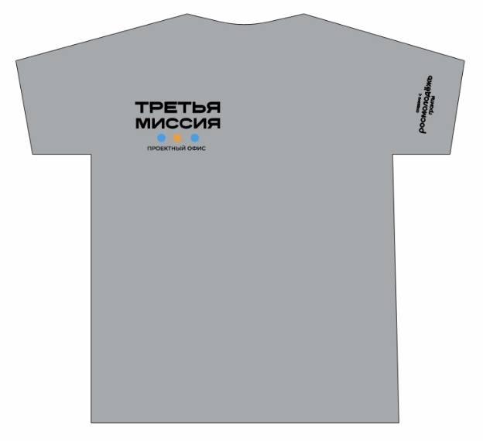 | 
 | 

Рисунок 1 – Футболка (цвет серый), размер L, 62 шт.

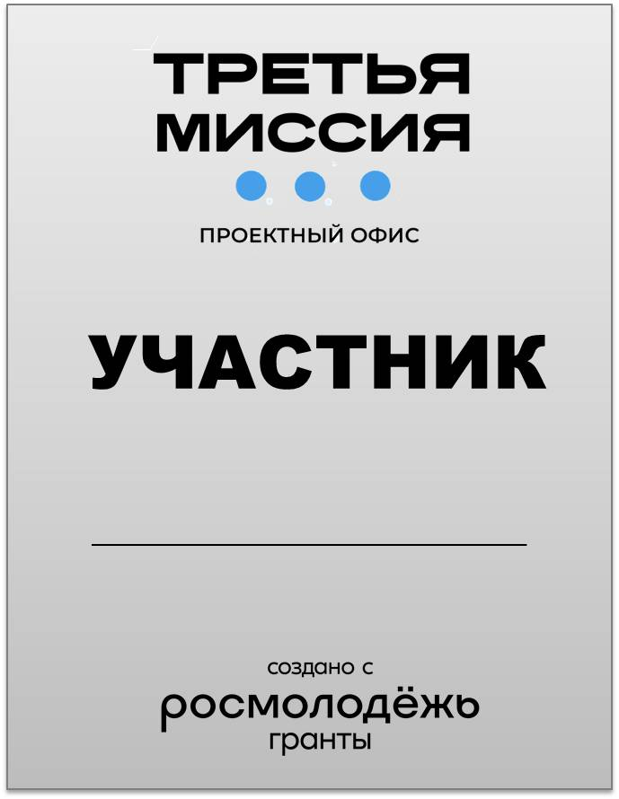


Рисунок 2 – Бейджи: спикер, участник, волонтер; лента для бейджа


Рисунок 3 – Блокнот А5

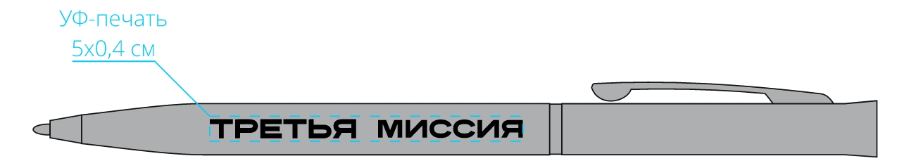

Рисунок 4 – Ручка
Приложении 2 к к Техническому заданию
(Описанию объекта закупки)

Дополнительно – Цветовая палитра, шрифты, логотипы
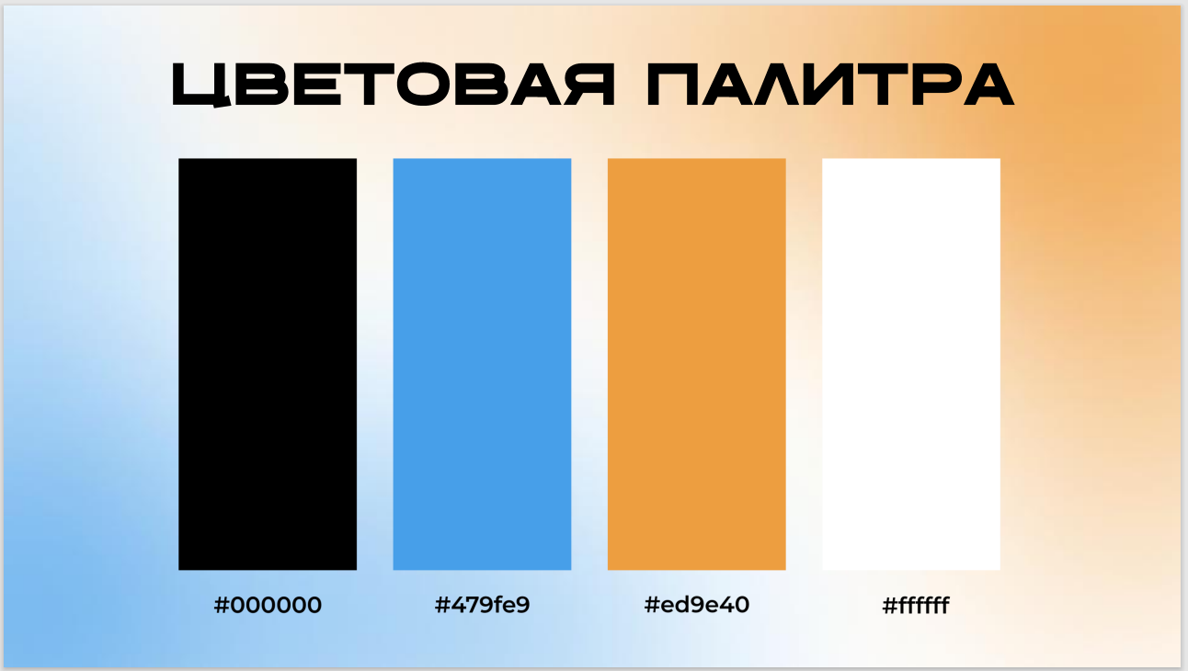
Дополнительно может использоваться серый цвет (применять по согласованию с заказчиком).

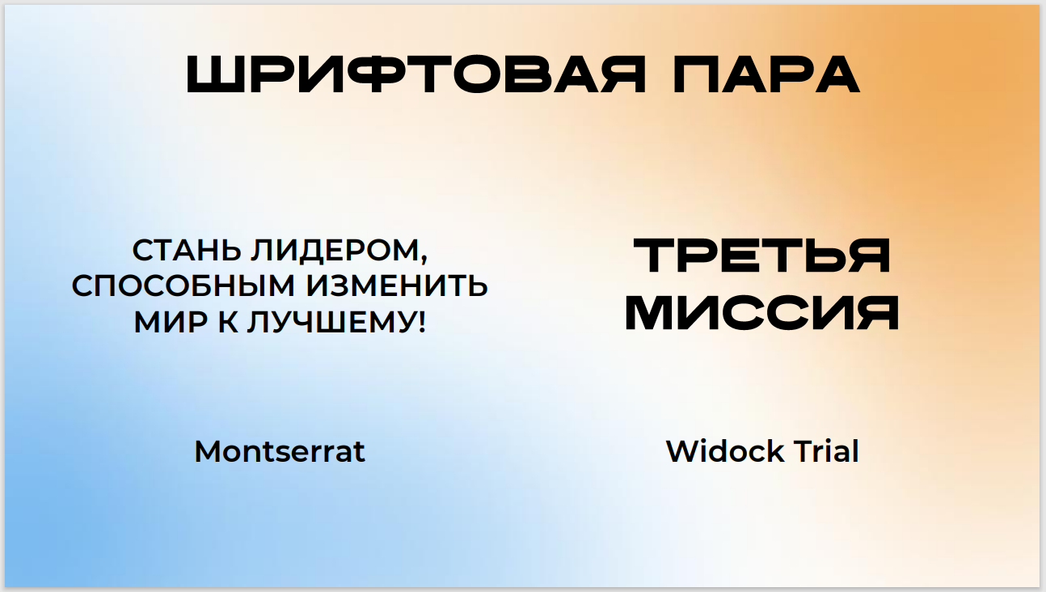




Приложении 3 к Техническому заданию
(Описанию объекта закупки)
Информация о лекторе-эксперте, оказывающем
услуги по проведению образовательного блока
в рамках проектного решения
«Проектный офис «Третья миссия»

Фамилия
Имя
Отчество (при наличии)
Уровень образования
Образовательная организация, выдавшая диплом/аттестат
Дополнительное образование
(при наличии)
Статус самозанятого (есть/нет)
Опыт работы в качестве лектора-эксперта
Примеры проектов, разработанных, реализованных экспертом, публикации об эксперте в средствах массовой информации, социальных медиа, подтверждающие опыт работы в качестве эксперта региональных, всероссийских, международных мероприятий
Ключевые компетенции
Дополнительная информация, в том числе, дипломы, награды, рекомендации
(при наличии)
Номер телефона
Адрес электронной почты

Заказчик  Начальник ОЗиДО ФЭУ  ________________ И.А. Донскова | Исполнитель  ____________________ ______________

